八年级新教材《第五章 力》单元测试题（二）
（满分：100分）（时间：60分钟）
（本卷均取g ＝10N/kg）
一、选择题（每小题2分，共30分）
1．在实验室里，常用的测量力的工具是：（ ）
A．停表 B．弹簧测力计 C．天平 D．温度计
2．端午节赛龙舟是我国民间传统习俗。小丽和她的同学一起在公园人工湖上举行龙舟比赛，使龙舟向前行驶的力的施力物体是：（ ）
A．船桨 B．湖水 C．同学 D．龙舟
3．下列数据中，接近实际情况的是：（ ）
A．一个鸡蛋所受到的重力大约是10N B．一个初中生所受到的重力大约是500 N
C．小慧上学时步行的速度大约是20 m/s D．一个初中生的身高大约是16 m
4．如图7.2-1所示，各种力的作用效果中，改变物体形状的是：（ ）
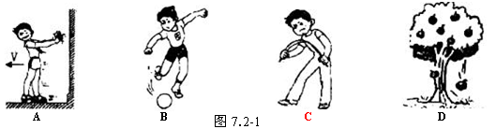
5．关于力的认识，下列说法中错误的是：（ ）
A力是物体对物体的作用 B．力能使物体发生形变或改变物体运动状态
C．物体间力的作用是相互的 D．只有相互接触的物体才会产生力的作用
．
6．有一只弹簧测力计，挂钩上不受力时，指针不是指在零刻线位置，而是指在0.2 N的位置上，此时用手拉测力计的挂钩，使测力计示数为4 N，则手拉挂钩的力是：（ ）
A．4.2 N B．4 N C．3.8 N D．无法判断
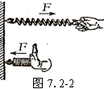
7．如图7.2-2所示，分别用大小相等的力拉和压同一弹簧。该实验表明，弹簧受力产生的效果与力的：（ ）
A．大小有关 B．作用点有关
C．方向有关 D．大小、方向、作用点都有关
8．下列关于力的说法中，不正确的是：（ ）
A．人推车时，人也受到车给的推力
B．两个物体不接触，就一定不会发生力的作用
C．用手捏一个易拉罐，易拉罐变瘪了，表明力可以使物体发生形变
D．排球运动员扣球使球的运动方向发生了改变，表明力可以改变物体的运动状态
9．对于g=9.8N/kg的理解，正确的是：（ ）
A．质量是1kg的物体所受的力是9.8N B．1kg=9.8N
C．在地球上， 质量是1kg的物体所受的重力是9.8N D．以上说法都不正确
10．当人用力提起一个物体时，人对物体施加了一个拉力，物体对人也施加了一个拉力，则这两个拉力的三要素：（ ）
A．都相同 B．大小相同 C．作用点相同 D．大小、作用点都相同
11．测一个6N的力时，应选用的弹簧测力计，最恰当的规格是：（ ）
A．量程15N，分度值0.5N B．量程5N，分度值0.1N
C．量程10N，分度值0.2N D．上述三个弹簧测力计均可用
12．如图7.2-3所示，其中与其它三个力所产生的作用效果不同的是：（ ）
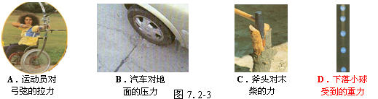
13．物体沿光滑的斜面滑下的过程中（不计空气阻力），物体受到的力有：（ ）
A．重力和支持力 B．重力、支持力和下滑力
C．重力和下滑力 D．重力、下滑力和对斜面的压力
14．如图7.2-4所示的情景中，物体所受重力的示意图正确的是：（ ）
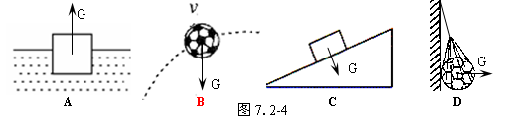
15．下列现象中,物体运动状态不发生变化的是（ ）
A．汽车匀速转弯 B．在滑梯上的木块匀速直线下滑
C．人造卫星绕地球匀速转动 D．苹果从树上落下
二、填空题（每空1分，共27分）
1．重力是由于＿＿＿＿＿＿＿而使物体受到的力；重力的作用点在物体的＿＿＿＿上；它的方向总是＿＿＿＿＿＿。利用这个性质，建筑工人常用重垂线来检查墙壁是否＿＿＿＿，还可用重垂线来检查桌面或窗台是否＿＿＿＿。
2．在冬奥会滑雪比赛时，运动员用力撑雪杖使自己从山上由静止加速滑下，这表明力能使物体的运动状态＿＿＿＿发生改变；如图7.2-5所示，是某运动员在滑下过程中碰撞标志杆时的情景，它说明力还能使物体的＿＿＿＿发生改变。
3．如图7.2-6所示，小华从背后推小明，小明前进，小华后退，说明力的作用是＿＿＿＿的．以小明为参照物，小华是＿＿＿＿（填“运动”或“静止”）的．
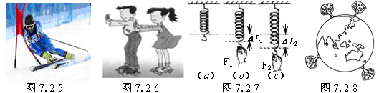
4．如图7.2-7所示，将一根弹簧挂在天花板上，某人用方向相同的两个力作用在弹簧上，已知F₁﹤F₂，观察比较（a）、（b）、（c）三图，可知力的作用效果与力的＿＿＿＿有关。
5．如图7.2-8所示，从地球外看，苹果下落的方向都是向“下”．这时“下”的方向是__________．
6．一只质量为3 kg的铅球，在地面上受到的重力是＿＿＿＿N，方向是＿＿＿＿，当运动员向斜上方推出这个铅球时，铅球飞行过程中不能做直线运动，主要是＿＿＿＿的作用。
7．请以“假如我们生活在一个没有重力的世界”为题，写出两个相关的场景：
①＿＿＿＿＿＿＿＿＿＿＿＿＿＿＿＿＿＿＿＿＿＿＿＿；
②＿＿＿＿＿＿＿＿＿＿＿＿＿＿＿＿＿＿＿＿＿＿＿＿。
8．水总是从高处流向低处，是因为水受＿＿＿的作用；乒乓球掉在地上会弹起来，这是由于＿＿＿的作用，它是由于乒乓球的＿＿＿＿＿发生改变．
9．“中国将于2011年上半年发射‘天宫一号’目标飞行器，下半年发射神舟八号飞船。”当航天员将进入太空时，还要携带舱外航天服和7天太空生活所需的物品，所以上去的时候要携带300kg的东西。问：该舱外航天服具有＿＿＿＿功能（填“增压”或“减压”），携带的物体重力为＿＿＿＿N。到达太空后重力＿＿＿＿，质量＿＿＿＿。（填“增大”、“减小”或“不变”）
10．重2 N的苹果放在手掌中，（空气阻力不计）对苹果施力的物体有＿＿＿＿和＿＿＿＿，手向上运动突然停止，苹果被竖直上抛，苹果在空中飞行时，此时苹果受到＿＿＿＿个力的作用，施力物体为＿＿＿＿。
三、作图题（每小是2分，共8分）
1．如图7.2-9所示，在图中画出小球A所受重力的示意图．
2．如图7.2-10所示，请在图中作出放在水平桌面上的茶杯对桌面压力的示意图。
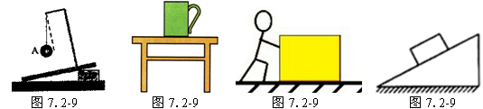
3．如图7.2-11所示，用200N斜向下与水平方向成30°角的推力推木箱，请在图中画出推力的示意图。
4．如图7.2-12所示，重为10N的木块静止在斜面上，它对斜面的压力大小为8N，请你画出木块所受重力和木块对斜面压力的示意图。
四、实验题（每空2分，共20分）
1．在研究“物重跟质量的关系”的实验中，某同学用最大刻度值是5N的弹簧测力计测重力，测得如下数据：
①在下表中空白处填出合适的数据：
质量m/g | 100 | 200 | 300 | 400 | 500 | 600
弹簧测力计示数G/N | 0.98 | 1.96 | 2.94 |  | 4.90 | 无示数
②实验表明：质量增加多少倍，重力也增加多少倍，从而可以得出重力和质量的关系：＿＿＿＿＿＿＿＿＿＿＿＿＿＿＿＿。
③重力和质量的比值是g＝＿＿＿＿N/kg，意思是＿＿＿＿＿＿＿＿＿＿＿＿＿＿＿＿。
④从上表可看出最后一次实验时，弹簧测力计无示数，其原因是：＿＿＿＿＿＿＿＿＿＿。
2．在“制作橡皮筋测力计”的活动中，同学们发现：在一定的范围内，橡皮筋受到的拉力越大，橡皮筋的长度越长。根据这一现象，小亮和小慧提出如下猜想（如图7.2-13所示）。究竟谁的猜想正确呢?他们决定一起通过实验来验证自己的猜想。

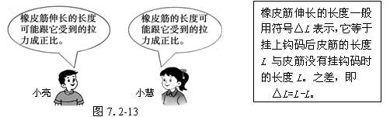
（1）要完成实验，除了需要一根橡皮筋、若干个相同的钩码、铁架台和细线外，还需要的器材是＿＿＿＿。
（2）小亮和小慧的实验记录数据如下表：
1 | 拉力(钩码总重)F／N | 0 | 0.5 | 1.0 | 1.5 | 2.0 | 2.5
2 | 橡皮筋的总长度L／cm | 4.5 | 5.1 | 5.7 | 6.3 | 6.9 | 7.5
3 | 橡皮筋伸长的长度△L／cm | 0 | 0.6 | 1.2 |  | 2.4 | 3.0
①没有挂钩码时，橡皮筋的长度L₀＝＿＿＿＿cm。
②请将表格中第3行的数据补充完整。
③要判断小慧的猜想是否正确，应对表格中的哪两行数据进行分析比较?答：应对＿＿＿＿（选填序号）两行数据进行比较。
④分析表格中的数据，你认为实验能初步验证谁的猜想是正确的？答：＿＿＿＿＿＿。你是如何分析数据并做出此判断的?请简要写出你的判断依据：＿＿＿＿＿＿＿＿＿＿＿＿。
五、计算题（每题5分，共15分）
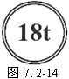
1．一座桥头立着如图7.2-14所示的限重标志牌。通过这座桥面的车辆的总重不得超过多少N？否则就可能发生危险。

2．有一铜块，体积是200cm³，能否用量程为5N弹簧测力计去称它的重？请通过计算说明理由。(ρ_{铜}＝8.9×10³ kg／m³)

3．同一物体在月球表面受到的重力约为在地球表面受到的重力的，在地球上质量为 60 千克的人，到月球上他受到的重力为多少牛顿？质量是多少千克？

